Отчёта по лабораторной работе №6

Лабораторная работа №6. Основы работы с Midnight Commander (mc). Структура программы на языке ассемблера NASM. Системные вызовы в ОС GNU Linux

Акопян Сатеник Манвеловна

Содержание

# 1 Цель работы

Приобретение практических навыков работы в Midnight Commander. Освоение инструкций языка ассемблера mov и int.

# 2 Теоретическое введение

Midnight Commander (или просто mc) — это программа, которая позволяет просматривать структуру каталогов и выполнять основные операции по управ- лению файловой системой, т.е. mc является файловым менеджером. Midnight Commander позволяет сделать работу с файлами более удобной и наглядной. Для активации оболочки Midnight Commander достаточно ввести в командной строке mc и нажать клавишу Enter

# 3 Выполнение лабораторной работы

1. Открываем Midnight Commander (рис. 1)

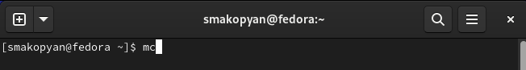

Рис. 1: рисунок 1

1. Переходим в каталог ~/work/arch-pc с помощью функциональной клавиши F7 создаём папку lab06 и переходим в созданный каталог (рис. 2)

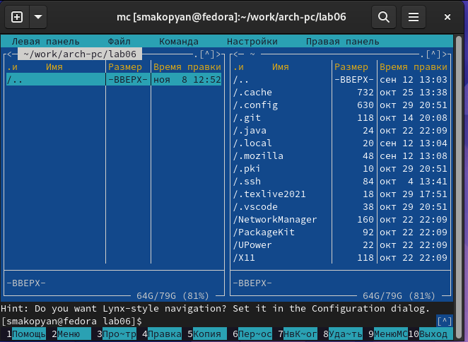

Рис. 2: рисунок 2

1. Пользуясь строкой ввода и командой touch создаём файл lab6-1.asm (рис. 3)

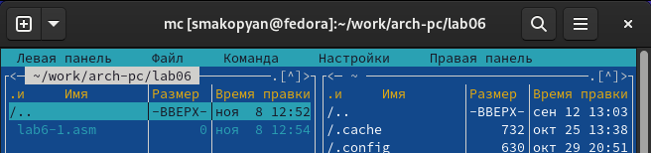

Рис. 3: рисунок 3

1. С помощью функциональной клавиши F4 открываем файл lab6-1.asm, вводим текст программы сохраняем изменения и закрываем файл. (рис. 4)

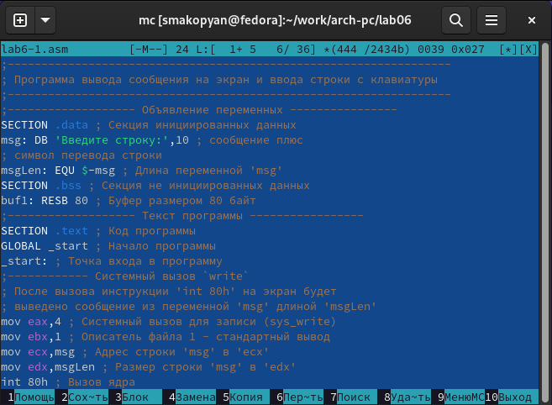

Рис. 4: рисунок 4

1. С помощью функциональной клавиши F3 открывем файл lab6-1.asm для просмотра. Убеждаемся, что файл содержит текст программы. (рис. 5).

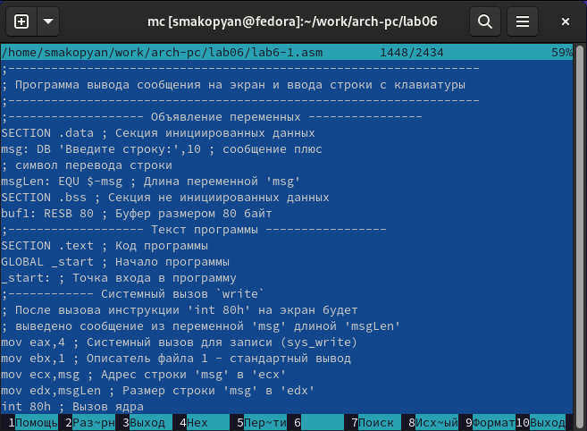

Рис. 5: рисунок 5

1. Оттранслируем текст программы lab6-1.asm в объектный файл. Выполняем компоновку объектного файла и запускаем получившийся исполняемый файл. Программа выводит строку ‘Введите строку:’ и ожидает ввода с клавиатуры. 6) (рис. 7)

Рис. 6: рисунок 6

Рис. 6: рисунок 6

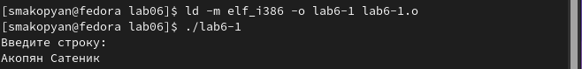

Рис. 7: рисунок 7

1. Скачиваем файл in_out.asm со страницы курса в ТУИС. (рис. 8)

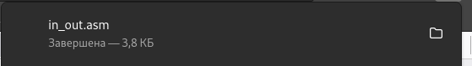

Рис. 8: рисунок 8

1. В одной из панелей mc откройте каталог с файлом lab6-1.asm. В другой панели каталог со скаченным файлом in_out.asm (рис. 9)

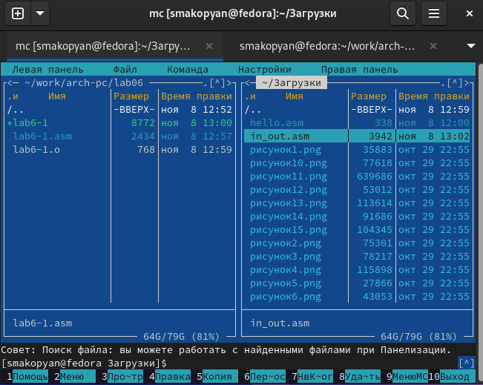

Рис. 9: рисунок 9

1. С помощью функциональной клавиши F6 создаём копию файла lab6-1.asm с именем lab6-2.asm.(рис 10)

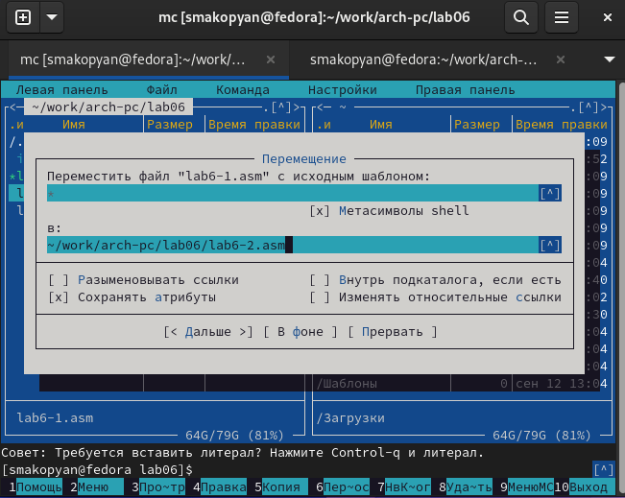

Рис. 10: рисунок 10

1. Исправим текст программы в файле lab6-2.asm с использование подпрограмм из внешнего файла in_out.asm (рис. 11)

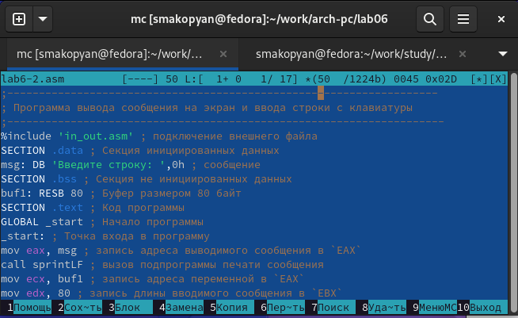

Рис. 11: рисунок 11

1. Создаем исполняемый файл и проверяем его работу (рис. 12)

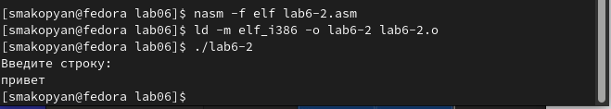

Рис. 12: рисунок 12

1. Меняем подпрограмму sprintLF на sprint. Создаём исполняемый файл и проверяем его работу (рис. 13) (рис. 14). Отличие лишь в том, что с помощью подпрограммы sprintLF сообщение печатается с новой строки.

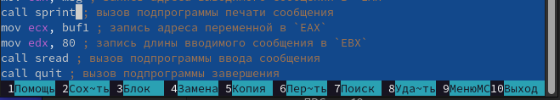

Рис. 13: рисунок 13

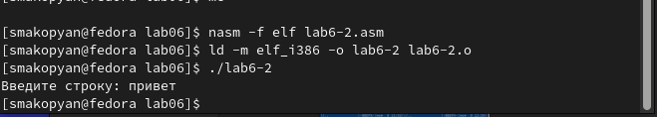

Рис. 14: рисунок 14

# 4 Задание для самостоятельной работы

1. Создаем копию файла lab6-1.asm под названием lab6-1с.asm и вносим изменения так, как чтобы программа работала по алгоритму, описанному в лабораторной работе (рис. 15)

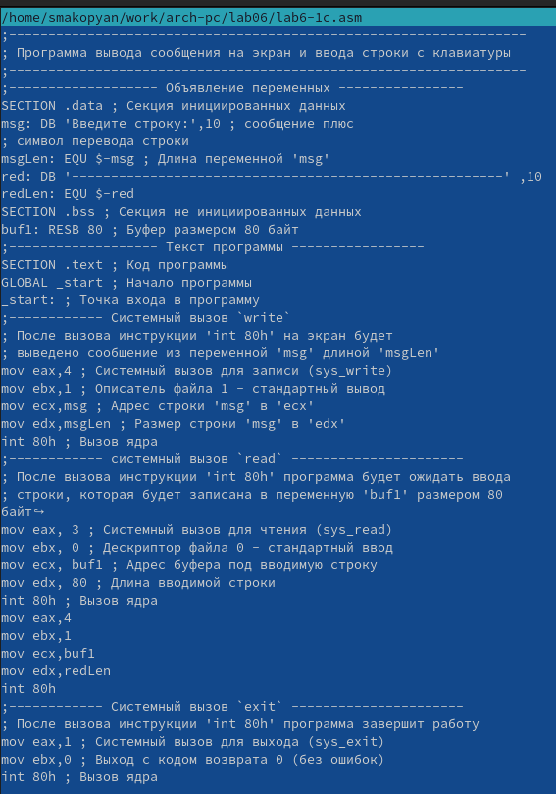

Рис. 15: рисунок 15

1. Создаем исполняемый файл и проверяем его работу (рис. 16)

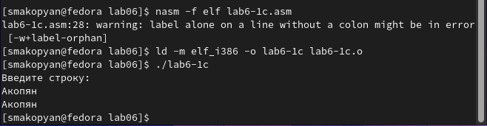

Рис. 16: рисунок 16

1. Создаем копию файла lab6-2.asm под названием lab6-2с.asm и вносим изменения с использованием подпрограмм из внешнего файла in_out.asm так, чтобы программа работала по алгоритму, описанному в лабораторной работе (рис. 17)

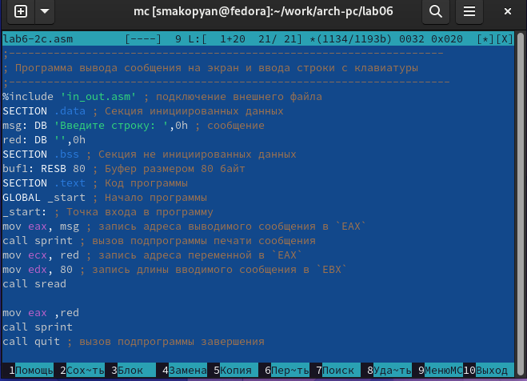

Рис. 17: рисунок 17

1. Создаем исполняемый файл и проверяем его работу (рис. **¿fig:018?**)

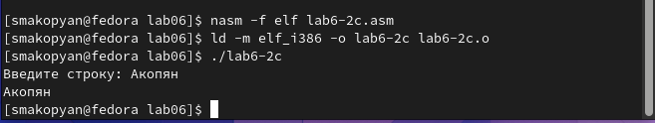 # Выводы

В результате данной лабораторной работы я приобрела практические навыки работы в Midnight Commander, освоила инструкции языка ассемблера mov и int.

# Список литературы